Инструкция по эксплуатации и техническому обслуживанию

Бензиновый триммер-кусторез

Модель: БТ-9126，БТ-9133, БТ-9143，БТ-9152

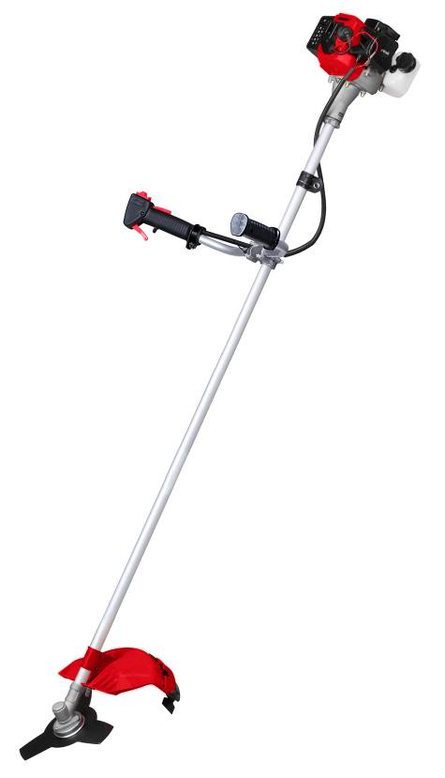

RU-2015-11-24

Содержание

Правила по технике безопасности…………………………………………3
Сборка оборудования…………………………………………………………5
Основные части…………………………………………………………………8
Перед запуском………………………………………………………………… 9
Правила по эксплуатации……………………………………………………12
Техническое обслуживание…………………………………………………15
Устранение неисправностей…………………………………………………16
Технические характеристики…………………………………………………17Гарантийное обязательство…………………………………………………18
Комплектность поставки………………………………………………………19

ВНИМАНИЕ!

Отсутствие гарантийного талона и серийного номера на инструменте исключает возможность его гарантийного ремонта!

Уважаемый покупатель!
Компания выражает Вам свою признательность за приобретение триммера – кустореза нашей марки.
Изделия под торговой маркой постоянно усовершенствуются и улучшаются. Поэтому технические характеристики и дизайн могут меняться, без предварительного уведомления. Приносим Вам наши извинения за возможные причиненные этим неудобства.
Внимание! Триммеры-кусторезы относятся к профессиональному классу триммеров и предназначены для скашивания травы и срезания мелкого кустарника.


Внимательно изучите данную инструкцию по эксплуатации и техническому обслуживанию. Храните её в защищенном месте.

Правила по технике безопасности
Держите посторонних на безопасном расстоянии от работающего триммера. Не отвлекайтесь при работе – это может вызвать потерю контроля и стать причиной травмы.
Будьте внимательны, постоянно следите за тем, что Вы делаете при работе с триммером. Не используйте триммеры, в то время, когда Вы утомлены или находитесь под воздействием лекарств или средств, замедляющих реакцию, а также алкоголя или наркотических веществ. Это может привести к серьезной травме.
Носите соответствующую одежду. Слишком свободная одежда, драгоценности и длинные распущенные волосы, могут попасть в движущиеся части работающего триммера. Держите Ваши волосы, одежду и перчатки далеко от двигающихся частей триммера. Руки должны быть свободными, сухими и чистыми от следов маслянистых веществ.
Держите надежно равновесие. Используйте хорошую опору и всегда держите надежно баланс тела. Надлежащая опора и баланс позволяют обеспечить надежный контроль, над триммером в неожиданных ситуациях.
G) Защитная обувь
H) Рабочий костюм
I) Антивибрационная опора
L) Рычаг акселератора с выключателем
M) Двигатель с защитой от перегрева

A) Защитная каска
B) Защитные наушники
C) Защитный экран
D) Ремень
E) Перчатки
F) Защитный кожух косы

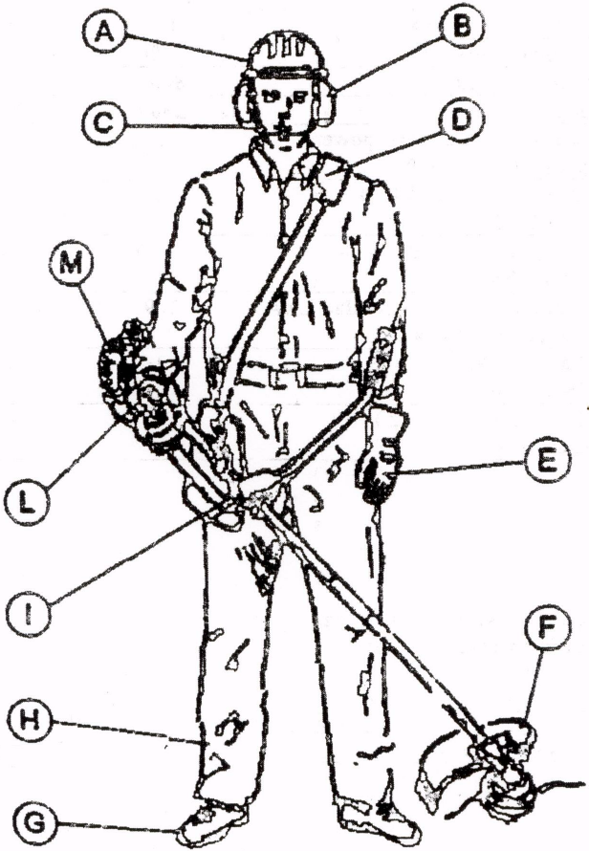

Сборка оборудования
Перед эксплуатацией проверьте все ли части собраны правильно
СБОРКА РУЧКИ (‘U’- образная ручка)
Возьмите ручку и установите её в специальную скобу для ручки. Установите скобу для ручки при помощи 4 крепёжных винтов, поставляемых в комплекте, и слегка их закрутите. Прикрепите ручку на шток в удобную рабочую позицию, затем туго затяните крепёжные винты.
УСТАНОВКА ЗАЩИТНОГО КОЖУХА.
(все модели)
Защитный кожух должен крепиться к опорной части, возле редуктора при помощи четырёх винтов и двух пластин.
БАЛАНСИРОВКА УСТРОЙСТВА.
Перед использованием устройства, важным моментом является правильная регулировка ремня для того, чтобы добиться хорошо сбалансированного рабочего положения. Проделайте следующее:
-Повесьте ремень на левое плечо и пристегните к устройству.
-Отрегулируйте положение крепёжной скобы на штанге устройства для того, чтобы добиться равновесия между передней и задней частью устройства.
-Если вы пользуетесь леской для скоса травы, ремень следует отрегулировать таким образом, чтобы расстояние между землёй и леской составляло от 0 до 30 см.
-Если Вы пользуетесь трехлопастным диском или фрезой для скоса травы, ремень следует отрегулировать таким образом, чтобы расстояние между землёй и лопастями составляло от 10 до 30 см.
ТИПЫ РЕЖУЩИХ НАСАДОК.
Чтобы обеспечить безопасную и эффективную работу, убедитесь, что Вы выбрали наиболее подходящую режущую насадку, предназначенную для конкретной цели.
Трёхлопастной диск и катушка с нейлоновой леской, поставляемые в комплекте, подходят для большинства случаев использования. Пользуйтесь только оригинальными запчастями, которые поставляются производителем. Пренебрежение данным советом может привести к повреждениям оборудования и травмам.
Никогда не пользуйтесь стальной проволокой или другими материалами-заменителями. Пользуйтесь только запчастями, который рекомендует производитель.

УСТАНОВКА КАТУШКИ С НЕЙЛОНОВОЙ ЛЕСКОЙ

Прикрутите нейлоновую катушку против часовой стрелки (в левую сторону) по резьбе на выходном валу редуктора. Зафиксируйте шток на месте, вставив отвёртку или ключ-шестигранник в отверстие в верхнем зажиме катушки и крепко затяните ее.
Убедитесь в том, что нейлоновая насадка надёжно и безопасно закреплена на месте.

УСТАНОВКА 3-х ЛОПАСТНОГО ЛЕЗВИЯ

Шестигранный ключ
Верхняя шайба лезвия

Лезвие

Нижняя шайба лезвия

Гайка

Открутите гайку по часовой стрелке (в правую сторону) и снимите нижнюю шайбу лезвия.
Установите 3-х лопастную насадку на верхнюю шайбу лезвия, центрируя лезвие на поднятой втулке верхней шайбы лезвия.
Установите на место нижнюю шайбу лезвия для того, чтобы закрепить лезвие.
Закрутите гайку против часовой стрелки (в левую сторону) при помощи поставляемого в комплекте инструмента.
Крутящий момент затяжки: 30 Nm или 3 Кгс.
Убедитесь в том, что лезвие полностью и безопасно установлено.

Лезвие ДОЛЖНО быть правильно уставлено, противном случае, это может привести к СЕРЬЁЗНЫМ ПОВРЕЖДЕНИЯМ, КАК ЛЮДЕЙ, ТАК И ИМУЩЕСТВА.
Основные части
- Бензобак – 2-х тактная смесь
- Выключатель
- Карбюратор / воздушный фильтр
- Ручка
- Скоба для крепления ручки
- Рычаг акселератора
- Шток
- Редуктор
- Режущая насадка (показано лезвие)
- Защитный кожух

Пользуйтесь только оригинальными запчастями, которые поставляются производителем. Пренебрежение данным советом может привести к повреждениям оборудования и травмам.
Режущие насадки вращаются на высокой скорости, поэтому следует всегда соблюдать предельную осторожность.
Производитель не несёт ответственности за последствия, возникшие впоследствии некорректной эксплуатации устройства.

Перед запуском
Перед запуском устройства, убедитесь, что оно безопасно размещено на чистом плоском месте и не имеет каких-либо препятствий. Устройство должно находиться в безопасной горизонтальной позиции, обеспечивая условие того, что режущая насадка не будет касаться почвы либо каких-либо посторонних предметов.
Убедитесь в том, что все гайки и винты плотно затянуты. Проверьте, правильно ли собраны защитный кожух и режущие насадки.
Всегда очищайте рабочую поверхность от всех мешающих предметов, таких как: гвозди, металлическая проволока, камни или разбитое стекло, которое может отбросить или замотать на режущие насадки.
НИКОГДА не запускайте устройство в замкнутом помещении и в здании. Выхлопные газы оксида углерода при вдыхании могут привести к летальному исходу.
Органический материал из травы и кустарника может вызвать дискомфорт для страдающих сенной лихорадкой и другими разновидностями аллергических проявлений. Пользуйтесь респиратором или другим видом защиты дыхательных путей.
ТОПЛИВО ДЛЯ 2-ТАКТНЫХ ДВИГАТЕЛЕЙ

Для двигателя используется смесь бензина и масла для 2-тактного двигателя в соотношении на 1 литр бензина 40 мл масла!
БЕНЗИН
Используйте неэтилированный бензин с октановым числом 92.

МАСЛО
Для наилучшего результата используйте специальное масло для двухтактных двигателей.

МЫ РЕКОМЕНДУЕМ К ИСПОЛЬЗОВАНИЮ:

Масло Sturm G-Energy 2T

ВНИМАНИЕ !!!!!
Нельзя использовать масло, предназначенное для четырехтактных двигателей.
ВНИМАНИЕ!
Топливная смесь, имеющая другое соотношение, может послужить причиной повреждения двигателя. Проследите за тем, чтобы соотношение было верным.

Важно пользоваться только высококачественным свежим бензином и маслом. Смесь следует использовать в течение трёх недель со дня приготовления.
Бензин и масло должны смешиваться до заливания в бак. Данную операцию можно производить в хорошо вентилируемом помещении вдали от открытого пламени, искр или освещения при выключенном двигателе. Никогда не курите и не пользуйтесь мобильным телефоном во время осуществления данной операции. Хорошо размешайте смесь перед использованием.
Для того чтобы заполнить бензобак, открутите крышку бака и, при помощи воронки, залейте бензиново-масляную смесь в бак. Проявите осторожность, исключите пролитие смеси на пол и/или одежду. В случае пролития, незамедлительно вытрите её.
Во избежание риска возникновения пожара, запускайте двигатель, по крайней мере, в трёх метрах от того места, где производилась заливка бака.
Никогда не заполняйте бак, когда двигатель горячий.

* соотношение 1:40 применятся для масел типа FD в случае если действует ограничение стандарта ЕВРО2

Стандарт вязкости масла | Тип масла | Соотношение масла к бензину в смеси
ISO-L-EGD | FB | 1:25
ISO-L-EGD | FC | 1:35
ISO-L-EGD | FD | 1:40/1:50
JASO | FB | 1:25
JASO | FC | 1:35
JASO | FD | 1:40/1:50

ТОПЛИВО ДЛЯ 2-ТАКТНЫХ ДВИГАТЕЛЕЙ

Рекомендуется использование чистого автомобильного неэтилированного бензина с октановым числом 92. Никогда не используйте в качества топлива грязный бензин. Избегайте попадания грязи, пыли, воды в топливный бак.
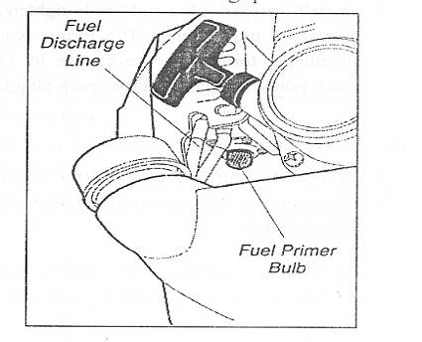
кнопка подкачки
Запуск двигателя
Для того чтобы запустить двигатель:
- Нажмите на кнопку включения зажигания на правой ручке для позиции “ЗАПУСК”
- Залейте бензин в карбюратор медленным нажатием кнопки подкачки несколько раз до тех пор, пока бензин не поступит в карбюратор.
- Переместите рычаг воздушной заслонки карбюратора в позицию закрыто.
- Левой рукой возьмитесь за косу и держите шток трансмиссии твёрдо на земле. Правой рукой медленно потяните за ручку стартера до тех пор, пока не почувствуется сцепление с маховиком.
- Резко потяните за ручку стартера. Если двигатель не запустился, повторите 4 или 5 раз.
- После запуска отпустите рычаг воздушной заслонки в положение открыто:
- Во избежание повреждения стартера, никогда не вытягивайте шнур на всю его длину.
Внимание! Когда двигатель нагрет до рабочей температуры, в этих операциях нет необходимости. Дёрните за стартер до тех пор, пока двигатель не заведётся.
Когда двигатель работает в холостом режиме, режущая насадка не должна вращаться. В том случае, если она вращается, обратитесь за помощью в сервисный центр, который должен осуществлять ремонтные работы.
Обкатка
Во время первых десяти часов работы, поддерживайте умеренный режим работы двигателя. Не включайте двигатель на максимальную скорость в течение продолжительного периода времени до тех пор, пока все компоненты не закрепились. После того, как двигатель прошёл обкатку, его можно запускать на полную мощность.
После первых двух часов работы проверьте, что все гайки и винты надёжно затянуты и подтяните их, если в этом есть необходимость.

Правила по эксплуатации

Защитный кожух состоит из двух частей. Основная несъемная часть и пластиковая часть, держащая лезвие.
- Во время использования нейлоновой насадки:
Защитный кожух должен использоваться с обеими частями, установленными на место; (основная часть + пластиковая часть, держащая лезвие).
- Во время использования 3-х лопастного лезвия.
Снимите пластиковую часть, держащую лезвие (при помощи отвёртки) и используйте только основной защитный кожух.
Пользуйтесь только режущими насадками, поставляемыми компанией-производителем. Все другие лезвия, особенно ОТРЕЗНЫЕ ДИСКИ, использовать ЗАПРЕЩАЕТСЯ!
Эта коса предназначена только для скашивания травы и мелкого кустарника.
* Убедитесь в том, что устройство идеально сбалансировано между двигателем и режущей насадкой. Режущая насадка должна быть параллельна земле и не должна требовать удерживания в рабочей позиции.
* Убедитесь, что всё в сборке в хорошем рабочем состоянии лёгким нажатием на рычаг акселератора несколько раз, не достигая максимальных оборотов двигателя.
* Перед началом работы проверьте, что режущая насадка хорошо закреплена. Всегда переносите устройство с режущей насадкой ниже высоты талии и как можно дальше от тела. Убедитесь, что нет людей, животных или других объектов в пределах радиуса 15 метров.
Правильное рабочее положение должно задействовать обе ноги, стоящие прочно на земле и хорошо сбалансированное тело.
Покос травы
Косите траву полосами шириной в 1,5 метра, поддерживая баланс устройства и прочность ступания. При использовании 3-х лопастного лезвия для покоса травы или кустарника всегда косите справа налево для того, чтобы оставлять скошенную траву слева для уборки.
Старайтесь избегать попадания камней, земляных насыпей, деревянных сучьев или чего-либо скрывающегося или плохо проглядываемого в траве. Если крупный предмет случайно захлёстывается или если режущая насадка застревает либо режущая леска спутывается на режущей насадке: снизьте скорость двигателя (до холостой) для того, чтобы отпустить сцепление. Убедитесь, что режущая насадка перестала вращаться, и выключите двигатель.
Положите косу на землю и проверьте, что режущее приспособление не было повреждено, (например, произошла поломка лопастей на лезвии или появилась трещина на корпусе). При необходимости, смените режущую насадку. Если на насадку только намотана растительность, снимите её вручную и очистите режущую насадку.
Всегда надевайте защитные перчатки для подобной операции при отключении двигателя и вращения насадки.
Когда два нейлоновых шнура станут слишком короткими, прибавьте газу на оборотах двигателя и опустите нейлоновую насадку на землю. Автоматически два нейлоновых шнура подравняются до нужной длины. Повторите операцию при необходимости.
Правильное использование 3-х лопастного лезвия
Все защитные системы и части машины должны быть в исправном состоянии во время эксплуатации косы.
При использовании 3-х лопастного лезвия, избегайте риска нанесения серьёзного увечья, соблюдая все правила безопасности. Обратите внимание на рисунок внизу.
При скашивании твердых волокнистых материалов всегда используйте трехлопастное лезвие в круговом направлении “A” внизу.
Круговое направление “B” применимо, только если коса находится в очень твёрдой хватке. Применять его не рекомендуется.
Круговое направление “NO” запрещено, поскольку оно может подвергнуть опасности людей и животных. Никогда не используйте это направление.
Все защитные средства и защитное оборудование должны постоянно поддерживаться в хорошем рабочем состоянии.

Двигатель и режущая насадка должны быть полностью отключены при осуществлении сборки, ремонта и чистки.
Установите переключатель зажигания в позицию “СТОП”.
Во время использования косы вибрируют. Несмотря на то, что они снабжены противовибрационным устройством, вибрации могут вызывать повышенную усталость. Для этого рекомендуется делать регулярные паузы во время работы.
Также рекомендуется, чтобы после нескольких часов работы устройству давали поработать на холостых оборотах несколько минут для того, чтобы двигатель остыл.

Техническое обслуживание
Карбюратор
- Регулировка холостого хода.
- Отрегулируйте холостые обороты с помощью винта-барашка холостого хода до тех пор, пока двигатель не начнёт работать примерно на 2500 об/мин.

Ежегодное техническое обслуживание
- Почистите воздушный фильтр в тёплой мыльной воде. Высушите и слегка смажьте его перед сборкой или при необходимости замените его.
- Снимите и замените топливный фильтр.
- Снимите и проверьте свечу зажигания.
- Произведите замену при износе или если имеется большой слой нагара.

Редуктор
Каждые 25 часов смазывайте редуктор. Открутите боковую крышку редуктора и поместите смазку внутрь при помощи специального инструмента. Используйте специальную смазку для редукторов, которая предназначена для эксплуатации при высокой температуре. Закрутите крышку на место и затяните.
Техобслуживание и хранение после использования
После использования тщательно очистите косу. Удалите всю остаточную траву и грязь; проверьте, не намотано ли на режущую насадку чего-нибудь лишнего. Если возможно, верните в первоначальную упаковку устройство для безопасного хранения или перевозки.
Избегайте ударов бензобака во время опускания устройства на землю. Не позволяйте косе падать, так как это может привести к повреждениям.
Когда инструмент не используется на протяжении 1 месяца и более, предпримете следующие шаги:
- Полностью опорожните бензобак.
- Защитите металлические части от коррозии нанесением тонкого слоя масла на них.
- Установив переключатель зажигания в позицию стоп, выкрутите свечу зажигания, накапайте несколько капель масла в цилиндр, затем потяните за шнур стартера 2-3 раза для того, чтобы масло равномерно распределилось. Вверните на место свечу зажигания.
- Во время периода хранения рекомендуется, чтобы двигателю давали поработать несколько минут каждые 3 месяца.
- Для того, чтобы вновь перемещать масло с бензином, энергично встряхните смесь в бензобаке перед использованием.
- По истечении одного месяца слейте смесь.

Устранение неисправностей
Потеря мощности или остановка двигателя.
- Проверьте, что бензобак не пустой.
- Смесь не доходит до карбюратора. Почистите или замените топливный фильтр в бензобаке.
- В смеси присутствует вода. Слейте и высушите всю топливную систему.
- Воздушный фильтр загрязнился. Почистите воздушный фильтр. Помойте вспененный материал при помощи воды и мыла. Высушите его, смажьте маслом, и замените на фильтре.
- Углеродистые отложения присутствуют в цилиндре, выхлопной трубе или глушителе. Почистите или замените глушитель.
Низкокачественное скашивание.
- Территория слишком заросшая или густая для обозначенной мощности двигателя. Захватывайте меньшее количество пространства каждым прохождением режущей насадки.
- Замотанная насадка. Остановите устройство и очистите намотавшийся сор, как об этом говорилось ранее.
- Если используется лезвие: лезвие изношено или не достаточное острое. Замените лезвие.
Предупреждение!

Использование двигателя с бензиново-масляной смесью, которая не соответствует спецификациям производителя, аннулирует гарантию.
Использование косы с "отрезным диском" строго запрещено

Технические характеристики
МОДЕЛИ | БТ-9126 | БТ-9133
Сухая масса (без режущих приспособлений и бензина.) | 5.5 кг | 6.5 кг
Размеры ножа | 1 штука  254X25.4X1.6 | 1 штука  254X25.4X1.6
Диаметр нейлоновой лески: (мм) | 2.5 | 2.5
Длина нейлоновой лески: (м) | 2.4 | 2.4
Ширина среза нейлоновой леской: (мм) | 440 | 440
Направление вращения (как видно из вышеуказанного) | Против часовой стрелки | Против часовой стрелки
Тип двигателя | 2–х тактный | 2–х тактный
Используемое топливо | Смесь масла с бензином | Смесь масла с бензином
Ёмкость бензобака: (литры) | 0.60 Л | 0.80 Л
Ёмкость масляного бака(литры) | N/A | N/A
Рабочий объём цилиндра: (см³) | 25.4 | 32.5
Макс. мощность: Вт | 1800 Вт | 2400 Вт
Скорость двигателя при макс. мощности: об/мин (мин ^{–1}) | 8400 | 8400
Уровень двигателя на холостых оборотах: об/мин (мин ^{–1}) | 3000 | 3000
Уровень шума | 110 dB(A) | 110dB(A)
Уровень вибрации при полной нагрузке(m/s²)  Согласно со стандартом ISO 7916 | ≤7.5 | ≤7.5

МОДЕЛИ | БТ-9143 | БТ-9152
Сухая масса (без режущих приспособлений и бензина.) | 7.1кг | 7.3кг
Тип режущего лезвия | 1 штука  254X25.4X1.6 | 1 штука  254X25.4X1.6
Диаметр нейлоновой лески: (мм) | 2.5 | 2.5
Длина нейлоновой лески: (м) | 2.4 | 2.4
Ширина среза нейлоновой леской: (мм) | 440 | 440
Направление вращения (как видно из вышеуказанного) | Против часовой стрелки | Против часовой стрелки
Тип двигателя | 2-х тактный | 2-х тактный
Используемое топливо | Смесь масла с бензином
Ёмкость бензобака(литры)： | 1.2 Л | 1.2 Л
Ёмкость масляного бака(литры)： | N/A | N/A
Рабочий объём цилиндра: (см³) | 42.7 | 51.7
Макс. мощность: Вт | 3000 Вт | 3500 Вт
Скорость двигателя при макс. мощности: об/мин (мин ^{–1}) | 8300 | 8300
Уровень двигателя на холостых оборотах: об/мин (мин ^{–1}) | 3000 | 3000
Уровень шума | 110 dB(A) | 110dB(A)
Уровень вибрации при полной нагрузке(m/s²)  Согласно со стандартом ISO 7916 | ≤7.5 | ≤7.5

Гарантийные обязательства
На триммеры-кусторезы распространяется гарантия, согласно сроку, указанному в гарантийном талоне.
Вы можете ознакомиться с правилами гарантийного обслуживания в гарантийном талоне.
Срок службы составляет 3 года с даты производства.

Изготовлено в КНР.
Дата изготовления указана на упаковке.

Комплектность поставки
Шестигранный ключ 2шт
Двухсторонний гаечный ключ 1шт
Боковая рукоятка 1шт
Двухсторонняя отвертка 1шт
Катушка с нейлоновой леской 1шт
Трехлопастной нож 1шт
Защитный кожух с винтами 1комп.
Отвертка с торцевым ключом 1шт
Стяжка 1шт
Канистра для топливной смеси 1шт
Нож для срезания лески 1шт

